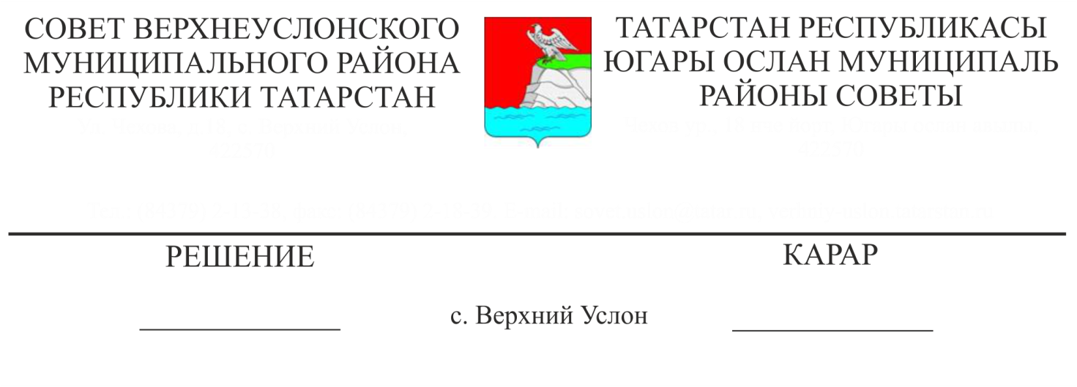
25.04.2018 № 33-364
О предложении кандидатур для назначения в состав участковых
избирательных комиссий избирательных участков № 1244-1279
по Верхнеуслонскому муниципальному району

На основании статьи 27 Федерального закона от 12.06.2002 года № 67-ФЗ «Об основных гарантиях избирательных прав и права на участие в референдуме граждан Российской Федерации»,

Совет

Верхнеуслонского муниципального района
решил:
I. Предложить Территориальной избирательной комиссии Верхнеуслонского муниципального района Республики Татарстан назначить от Совета Верхнеуслонского муниципального района в состав участковых избирательных комиссий и их резерва следующие кандидатуры (Приложения № 1, № 2).
II. Направить настоящее решение и письменные согласия граждан Российской Федерации на предложение их кандидатур для назначения членами участковых избирательных комиссий с правом решающего голоса, зачисления в резерв составов участковых комиссий, на обработку персональных данных в Территориальную избирательную комиссию Верхнеуслонского муниципального района Республики Татарстан.

Председатель Совета,
Глава Верхнеуслонского
муниципального района М.Г. Зиатдинов

